Тип дыхания и формантная структура гласных

Белькова Любовь Александровна
Студентка Московского государственного университета имени М.В. Ломоносова, Москва, Россия

Данное исследование описывает акустические характеристики гласных звуков при обычном и форсированном дыхании в слабой и сильной просодической позиции, а именно формантную структуру 1-го, 2-го и ударного гласных звуков.
Форманты — это резонансные частоты речевого тракта определённой формы и объема [Фант, 1964: 38]. Они формируют фонетическое различие между звуками. Для различения звуков речи наиболее существенными являются две (в некоторых случаях три или четыре) первые, наиболее низкие по частоте [Кодзасов, Кривнова 2001: 119].
Для рассмотрения формантной картины гласных предлагаются такие данные [Там же: 133]:
Частотный диапазон формант (в Гц) |  |  | Ширина формант (в Гц)
Тип голоса | Мужской голос | Женский голос
F₁ | 200-800 | 250-1000 | 40-70
F₂ | 600-2800 | 700-3300 | 50-90
F₃ | 1300-3400 | 1500-4000 | 60-180
Таблица 1. Характеристики первых трех формант ротовых гласных

Следует, впрочем, учитывать, что формантная картина гласных зависит от множества факторов: фонемной принадлежности и фонетического качества гласного, фонетического контекста (в том числе и от фразовой позиции), постоянных и переменных индивидуальных особенностей говорящего.
Очевидно, что при различных психических состояниях спектральные характеристики речи могут меняться. Физиологически это связано с механизмами изменения мышц глотки и ротовой полости, а также расширением или сжатием горловой щели, величиной открытия рта при произнесении и т.п. Так, для стенических эмоциональных состояний характерно общее расширение спектра (особенно ударных гласных), для астенических, напротив, - сужение [Картавенко, 2005: 174]. При физических нагрузках увеличивается интенсивность речевого сигнала, а при эмоциональном напряжении изменению интенсивности сопутствует изменение формантных частот [Никонов, Попов 1975: 11-16].
Цель данного исследования заключалась в том, чтобы определить, влияет ли тип дыхания на изменение формантной картины гласных. Главной задачей стало охарактеризовать формантную структуру гласных при обычном и форсированном дыхании.
Материалом для эксперимента служили слова, в которых во втором предударном слоге произносится [ъ], в первом предударном – [а], в ударном - [á] в СРЛЯ.
В Таблице 2 представлены приблизительные значения F₁ и F₂ изолированных гласных [ъ] и [а] в русском литературном языке [Князев, Пожарицкая 2011: 106]:
 | ъ | а
F₁ (Гц) | 500 | 800
F₂ (Гц) | 1500 | 1200
Таблица 2. Приблизительные значения F₁ и F₂ русских гласных [ъ] и [а]

В ходе настоящего исследования были измерены показатели F₁ и F₂ (в Гц) гласных в тестовых словах в сильной и слабой фразовой позиции при обычном и форсированном дыхании.

Некоторые информанты (по всей видимости, вследствие наличия остаточных диалектных особенностей) непоследовательно произносили на месте второго предударного гласный [а], а на месте первого предударного – [ъ], как при обычном, так и при форсированном дыхании. В таких случаях второй предударный характеризовался большей длительностью, чем первый.
Подобные примеры произнесения были проанализированы вместе с остальными, поскольку предметом анализа служили различия гласных при разном типе дыхания, а не их абсолютная качественная и количественная характеристика.
На Рисунке 1 представлены данные эксперимента, отражающие соотношение значений F1 и F2 гласных в сильной и слабой фразовой позиции при обычном и форсированном дыхании.
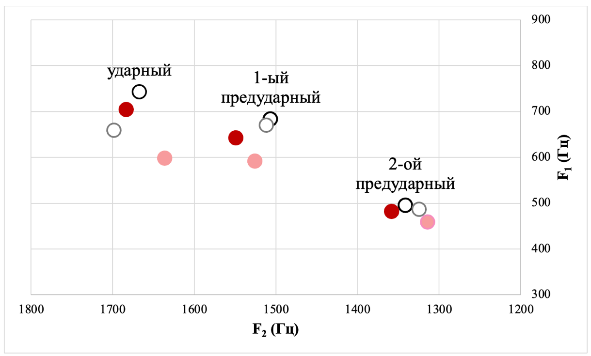

Обычное дыхание, сильная позиция
Обычное дыхание, слабая позиция
Форсированное дыхание, сильная позиция
Форсированное дыхание, слабая позиция
Рисунок 1. Соотношение значений первой и второй форманты 2-го предударного, 1-го предударного и ударного гласных в сильной и слабой фразовой позиции при обычном и форсированном дыхании.
Полученные данные позволяют сделать следующие выводы:
- Тип фразовой позиции практически не влияет на формантную структуру предударных гласных при обычном дыхании. Ударный гласный характеризуется менее полной артикуляцией в слабой фразовой позиции. Степень близости F₁ и F₂ меньше, чем при его артикуляции в сильной позиции;
- Напротив, при форсированном дыхании наблюдается последовательное изменение формантной картины гласных и в сильной, и слабой позициях. В наибольшей степени влияние фразовой позиции выражено на ударном гласном, который в слабой позиции по формантной структуре ближе гласному первого предударного слога.
- При форсированном дыхании исследованные гласные в большей степени тяготеют к [ъ]-образному звуку, чем те же гласные при спокойном дыхании.
На основании полученных данных можно заключить, что и без учета фразовой позиции гласные при форсированном дыхании характеризуются менее полной артикуляцией, чем при спокойном; в наибольшей степени эта тенденция выражена у безударных гласных.

Литература:
Картавенко М.В. Об использовании акустических характеристик речи для диагностики психических состояний человека // Известия ЮФУ. Технические науки. 2005. № 5. С.164–180.
Князев С.В., Пожарицкая С.К. Современный русский литературный язык: Фонетика, орфоэпия, графика и орфография. М.: Академический проект; Гаудеамус, 2012
Кодзасов С.В., Кривнова О.Ф. Общая фонетика. М., 2001.
Никонов А.В., Попов В.А. Особенности структуры речи человека- оператора в стрессовых условиях // Матер. Всес. Симпозиума «Речь и эмоции». – Л.: Наука, 1975. С. 11-16.
Фант Г. Акустическая теория речеобразования. М., 1964.

